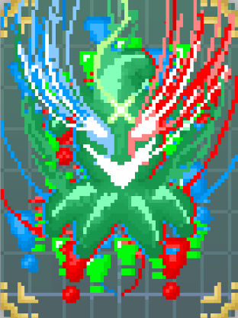


Exponentia

Tuna GİRGİN
Onur ÇEKİŞ
Yağız ÖNCÜL
Burak ÖZCAN

YMH 212
Yazılım Mühendisliği
Ankara Üniversitesi

İçindekiler
1. Giriş 4
1.1. Proje Başlığı 4
1.2. Özet 4
1.3. Amaç 5
1.3.1. Projenin Geliştirilme Amacı 5
1.3.2. Çözülmesi Hedeflenen Problem 5
1.3.3. Akademik ve Teknik Amaç 5
1.4. Kapsam 5
1.4.1. Kapsam Dahilindeki İşlevler 5
1.4.2. Kat Yapısı ve İçerik Kapsamı 6
1.4.3. Kapsam Dışı Unsurlar 6
1.5. Proje Paydaşları 7
1.5.1. Proje Ekibi 7
1.5.2. Proje Yöneticisi 7
1.5.3. Geliştiriciler 8
1.5.4. Tasarımcılar 8
1.5.5. Tester ve Kalite Kontrol Sorumluları 8
1.5.6. Dokümantasyon Sorumluları 8
1.5.7. Bakım ve Sürdürülebilirlik Tarafı 8
1.5.8. Son Kullanıcılar ve Oyuncular 8
1.5.9. Akademik Değerlendirme Paydaşları 8
1.5.10. Potansiyel Topluluk ve Yayın Çevresi 8
1.6. Problem Durumu 9
1.7. Mevcut Sistemlerin Analizi 10
1.7.1. Genel Değerlendirme Yaklaşımı 10
1.7.2. The Binding of Isaac Analizi 10
1.7.3. Hades Analizi 10
1.7.4. God of War Analizi 10
1.7.5. Enter the Gungeon Analizi 11
1.7.6. Balatro Analizi 11
1.7.7. Risk of Rain 2 Analizi 11
1.7.8. Slay the Spire Analizi 11
1.7.9. Dead Cells Analizi 11
1.7.10. Diğer Referans Yapımların Katkısı 11
1.7.11. Analiz Sonucu 11
1.7.12. Sistem Bağıntı ve Karşılaştırma Tablosu 12
1.8. Önerilen Çözüm Yöntemleri 13
1.8.1. Modüler Sistem Tasarımı 13
1.8.2. Çekirdek Oynanış Döngüsünün Erken Kurulması 13
1.8.3. Karakter ve Build Çeşitliliği 14
1.8.4. Tanrısal Güçlerin Sistemsel Kullanımı 14
1.8.5. Görsel Okunabilirlik ve Zorluk Dengesi 14
1.8.6. Aşamalı Teslim ve MVP Yaklaşımı 15
1.8.7. Proje Yönetimi Yaklaşımı 15
1.9. Kullanılacak Teknolojiler 15
1.9.1. Unity Game Engine 15
1.9.2. C# 15
1.9.3. GitHub 15
1.9.4. Aseprite 15
1.9.5. Adobe Photoshop 15
1.9.6. LDtk (Level Designer Toolkit) 16
1.9.7. Reaper 16
1.9.8. Audacity 16
1.9.9. FMOD Studio 16
1.9.10. Teknoloji Seçiminin Genel Gerekçesi 16
2. Sistem Gereksinimleri 17
2.1. Gereksinim Toplama Süreci 17
2.2. Gereksinimlerin Sınıflandırılması 17
2.2.1. Fonksiyonel Gereksinimler 18
2.2.2. Fonksiyonel Olmayan Gereksinimler 24
2.2.3. Arayüz Gereksinimleri 27

Giriş

Proje Başlığı
“Yunan Mitolojisi Temalı 2D Top-Down Roguelite Bullet Hell Oyunu Geliştirme”
Bu başlık, projenin hem içerik hem de teknik yapısını açık biçimde ifade etmektedir. “Yunan mitolojisi temalı” ifadesi oyunun anlatısal ve görsel dünyasını, “2D top-down” ifadesi oynanış perspektifini ve sahne yapısını, “roguelite bullet hell” ifadesi ise oyunun temel mekanik omurgasını tanımlamaktadır. Başlığın bu şekilde seçilmesinin nedeni, geliştirilecek ürünün sadece bir aksiyon oyunu olmadığını; aynı zamanda tekrar oynanabilirlik, rastlantısallık, oda tabanlı ilerleme ve yoğun çatışma unsurlarını bir araya getiren hibrit bir yapıya sahip olduğunu en baştan ortaya koymaktır. Bu başlık aynı zamanda projenin akademik bağlamda değerlendirildiğinde tasarım, yazılım geliştirme, kullanıcı deneyimi, içerik üretimi ve proje yönetimi boyutlarını da kapsayan disiplinler arası bir ürün ortaya koyduğunu göstermektedir. Projenin başlığı, yalnızca tür tanımı yapan bir isimden ziyade geliştirilecek sistemin yönünü ve hedef deneyimini netleştiren bir çerçeve sunmaktadır.

Özet
Bu proje, Yunan mitolojisini merkezine alan, 2D top-down bakış açısıyla oynanan, roguelite ve bullet hell türlerini bir araya getiren bir dijital oyun geliştirmeyi amaçlamaktadır.
Oyunda oyuncu, dört farklı karakter arasından seçim yaparak katmanlı bir yapı içerisinde oda tabanlı şekilde ilerleyecek, her odada farklı düşmanlarla savaşacak, belirli sayıda odanın sonunda bir boss ile karşılaşacak ve boss savaşını başarıyla tamamladığında bir üst kata geçecektir. Bu ilerleyiş, oyunun ana oynanış döngüsünü oluşturacaktır.
Projenin temel tasarım hedefi, oyuncuya yalnızca refleks ve kaçınma becerisi gerektiren yoğun çatışmalar sunmakla birlikte her oynanışta farklı kararlar almayı teşvik eden, build kurma odaklı, tekrar oynanabilirliği yüksek ve stratejik derinlik taşıyan bir deneyim geliştirmektir. Bu doğrultuda oyunda dört oynanabilir karakter, her karaktere özgü başlangıç silahı ve aktif yetenek, tanrılardan alınan farklı güçler, ekstra silahlar, çeşitli pasif ve aktif eşyalar, oda sonu ödül seçimleri ve karakterin istatistiklerini veya silah/yetenek etkinliğini geliştiren ilerleme mekanikleri yer alacaktır. Proje kapsamında uzun vadeli hedef, 5 ila 6 kattan oluşan, her katta farklı düşman dağılımları, ödül yapıları ve boss savaşları bulunan daha büyük ölçekli bir oyun oluşturmaktır.
Bu projenin ayırt edici yönü, Yunan mitolojisini yalnızca görsel veya hikayesel bir arka plan olarak kullanmayıp aksine bu temayı doğrudan oynanış sistemlerine entegre etmeyi hedeflemesidir. Zeus, Poseidon, Ares, Athena veya benzeri mitolojik figürlerden esinlenen güçlerin, oyuncunun mermi yapısını, alan etkisini, savunma becerilerini ve build tercihlerini doğrudan değiştirmesi planlanmaktadır. Böylece proje, oyunculara hem tanıdık bir mitolojik çerçeve hem de mekanik olarak özgün ve dinamik bir aksiyon deneyimi sunmayı amaçlamaktadır.

Projenin vizyonu ise şu şekilde özetlenebilir:
“Tüm oyunseverler için Yunan mitolojisinin farklı oyun kültürlerinin harmanlanması ile büyük bir fırsat olan [Exponentia oyunu] bir roguelite bullet hell tarzı oyundur. Tüm oyuncu kitlesine eğlenceli vakit geçirme avantajı sağlayan, bu tarz oyunlardan farklı olarak tek bir içeriğe odaklanmadan farklı içerikleri birleştirerek oyunculara benzersiz bir deneyim sunar.”

Amaç

Projenin Geliştirilme Amacı
Bu projenin temel amacı, Yunan mitolojisinin güçlü sembollerini ve tematik zenginliğini, yoğun aksiyon odaklı bir roguelite bullet hell oyunu içinde yeniden yorumlayarak oyunculara hem mekanik hem estetik açıdan güçlü bir deneyim sunmaktır. Günümüzde birçok oyun belirli bir tema etrafında şekillense de, bu temanın çoğu zaman mekanik sistemlere yüzeysel biçimde yansıtıldığı görülmektedir. Bu projede amaç, tema ile sistem tasarımı arasındaki ilişkiyi daha derin bir seviyede kurmaktır.
Yani Yunan mitolojisi bu oyunda yalnızca görsel bir etken olmayacaktır. Tanrılar, karakter sınıfları, yetenekler, boss savaşları, güçlendirme sistemleri ve atmosfer doğrudan bu temadan beslenecektir. Bu sayede mitolojik dünyanın sunduğu güçlü imgeler, yalnızca dekor olarak değil, oyuncu kararlarını etkileyen aktif bir sistem unsuru hâline gelecektir.

Çözülmesi Hedeflenen Problem
Bu projenin çözmeyi hedeflediği temel problem, benzer türdeki birçok oyunda görülen içerik tekrarına, sınırlı build çeşitliliğine ve tema ile oynanış arasındaki kopukluğa alternatif bir tasarım sunmaktır. Bullet hell ve roguelite türlerinde sıklıkla karşılaşılan sorunlardan biri, oyunun ilk birkaç saatinde etkileyici görünmesine rağmen ilerleyen aşamalarda tekrar eden düşman düzenleri, yeterince derin olmayan güçlendirme sistemleri ve sınırlı taktiksel seçenekler nedeniyle oyuncu ilgisini kaybetmesidir.
Bu proje, oyuncuya her yeni denemede farklı seçenekler sunan bir yapı kurmayı hedeflemektedir. Örneğin oyuncunun aldığı bir tanrısal güç yalnızca hasarı artırmakla kalmayarak saldırı tipini, mermi davranışını, alan kontrolünü veya savunma dengesini değiştirecektir. Böylece her oyun döngüsü, oyuncuya yeni kombinasyonlar ve yeni oynanış fırsatları sunacaktır.

Akademik ve Teknik Amaç
Projenin bir diğer amacı da ekip çalışmasıyla yürütülen bir yazılım projesinde gereksinim analizi, proje planlama, görev dağılımı, sürüm kontrolü, prototip geliştirme ve kullanıcı odaklı sistem tasarımının nasıl uygulanabileceğini somut biçimde göstermektir. Bu yönüyle proje yalnızca bir oyun geliştirme çalışması değil, aynı zamanda gerçek bir yazılım mühendisliği ve ürün geliştirme pratiğidir.
Teknik açıdan bakıldığında amaç modüler oyun sistemleri geliştirmek, ekip üyeleri arasında görevleri dengeli dağıtmak, GitHub tabanlı sürüm kontrolü ile ortak geliştirme sürecini sürdürmek ve belirli süre kısıtları içinde işlevsel, test edilebilir, sunulabilir bir MVP ortaya koymaktır. Bu nedenle proje, sadece yaratıcı bir oyun fikri değil, aynı zamanda planlı ve ölçülebilir bir mühendislik sürecidir.

Kapsam

Kapsam Dahilindeki İşlevler
Proje kapsamında geliştirilecek sistemler, oyunun çekirdek oynanışını oluşturacak temel mekanikleri içermektedir. Bu kapsamda ilk olarak oyuncu hareket sistemi, temel saldırı sistemi, mermi oluşturma yapısı, hasar alma ve can mekanikleri, düşmanların yapay zekâ davranışları, oda tabanlı ilerleme sistemi, boss savaşları ve kat geçiş sistemi geliştirilecektir.
Oyun içerisinde dört farklı oynanabilir karakter yer alacaktır. Bu karakterlerin her biri, farklı başlangıç silahları, farklı aktif becerileri ve mümkün olduğunca farklı oynanış tempoları ile tasarlanacaktır. Karakter seçiminin yalnızca görsel bir tercih olmaması, oyuncunun stratejisini doğrudan etkilemesi hedeflenmektedir.
Oyunda, karakterlerin başlangıç ekipmanları dışında farklı silahlar ve farklı tanrılardan gelen yetenekler ve istatistikler de bulunacaktır. Örneğin yıldırım, su, ateş, savunma, kritik atış, alan etkisi veya saldırı destekleyici güçler gibi çeşitli beceriler, farklı build yolları oluşturacaktır. Bu yeteneklerin yanında oyuncunun istatistiklerini ya da silahlarının gücünü artıran, oynanış üzerinde etkisi bulunan çeşitli eşyalar da yer alacaktır.
Ayrıca oyunda minimap sistemi, açılmış odaları ve oyuncunun mevcut konumunu gösterecek şekilde tasarlanacaktır. Kullanıcı arayüzünde oyuncunun can durumu, gerekli görüldüğünde silah veya karakter istatistikleri, aktif yetenek bilgileri ve odalar arası bağlantılar gösterilecektir. Bu yapı, oyuncunun yalnızca çatışmaya odaklanmasını değil, aynı zamanda stratejik kararlar verebilmesini de destekleyecektir.

Kat Yapısı ve İçerik Kapsamı
Uzun vadede oyunun 5 ila 6 kattan oluşması planlanmaktadır. Her katta belirli sayıda oda, bu odalarda farklı düşman kombinasyonları, ödül veya geçiş odaları ve kat sonu boss savaşı yer alacaktır. Ancak projenin ilk teslim hedefi açısından tüm bu yapının eksiksiz tamamlanması beklenmemektedir. MVP hedefi doğrultusunda 2 ila 3 katlık oynanabilir bir yapı, projenin ilk başarı ölçütü olarak belirlenmiştir.
Benzer şekilde oyunda yaklaşık 20 farklı düşman planlanmaktadır. Ancak bu düşmanların tamamının en başta tam animasyonlu, tam dengelenmiş ve son kalite düzeyinde yetişmesi zorunlu değildir. Bunların bir kısmı cilalanmış, bir kısmı prototip aşamasında olabilir. Önemli olan, oyunun düşman çeşitliliği ve taktiksel farklılık üretme kapasitesinin gösterilebilmesidir.

Kapsam Dışı Unsurlar
Bu proje aşamasında çevrim içi çok oyunculu mod, mobil sürüm geliştirme, tam sinematik hikâye anlatımı, seslendirme kadrosu, profesyonel ticari yayın altyapısı, konsol portlama, kapsamlı bulut kayıt sistemi ve canlı servis tabanlı içerik güncellemeleri kapsam dışındadır. Bunun nedeni, projenin süre, ekip büyüklüğü ve akademik bağlam açısından yönetilebilir bir çerçevede tutulmak istenmesidir.
Ayrıca oyunun tam ticari kalite seviyesinde büyük ölçekli sanat üretimi, onlarca saatlik içerik hacmi, ileri düzey ekonomiler veya çok katmanlı meta-progression sistemleri de bu proje önerisinin zorunlu ilk teslim hedefleri arasında değildir. Öncelik, çekirdek oynanış döngüsünü ve projenin ayırt edici sistemlerini başarıyla kurmaktır.

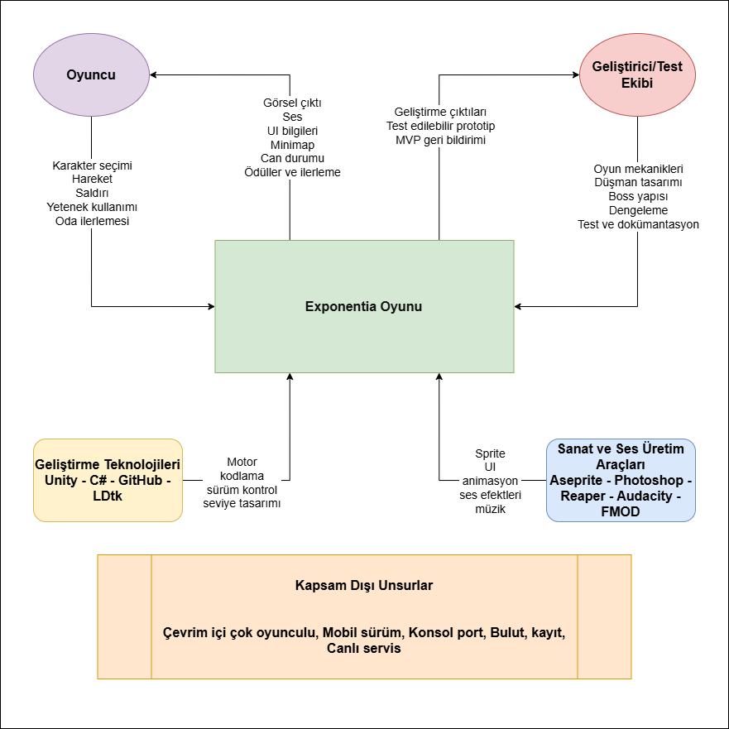
Şekil 1. Exponentia Oyunu Kapsam Diyagramı

Proje Paydaşları

Proje Ekibi
Projenin en temel paydaşı geliştirme ekibidir. Ekip üyeleri; yazılım geliştirme, mekanik tasarım, içerik üretimi, test, planlama ve dokümantasyon gibi ana süreçlerin doğrudan yürütücüleridir. Oyunun her teknik veya tasarımsal bileşeni doğrudan ekip tarafından üretileceği için, ekip üyeleri yalnızca çalışanlar değil aynı zamanda karar verici paydaşlar olarak da değerlendirilmelidir.

Proje Yöneticisi
Görevlerin haftalara göre planlanması, ağırlıklandırılması, dengeli dağıtılması, GitHub üzerindeki iş akışının düzenlenmesi ve raporlama süreçlerinin yürütülmesi açısından proje yöneticisi veya bu rolü paylaşan takım üyeleri önemli bir paydaş grubudur. Projenin zamanında ve organize biçimde ilerleyebilmesi, yalnızca teknik üretime değil, bu üretimin doğru yönetilmesine de bağlıdır.

Geliştiriciler
Geliştiriciler; hareket sistemi, yapay zekâ, oda yapısı, saldırı mekanikleri, hasar sistemi, boss davranışları, ödül sistemi, UI entegrasyonu ve diğer teknik alt sistemlerin geliştirilmesinden sorumlu paydaşlardır. Bu grup, projenin yazılım kalitesini ve sürdürülebilirliğini doğrudan belirleyen çekirdek aktörlerdir.

Tasarımcılar
Karakter tasarımları, düşman tasarımları, oda estetiği, animasyon dili, kullanıcı arayüzü ikonları, görsel atmosfer ve mitolojik kimlik inşası açısından tasarımcılar projenin kritik paydaşlarıdır. Çünkü oyun mekanik olarak iyi tasarlansa bile, görsel dilin zayıf olması oyuncunun ürünle bağ kurmasını zorlaştıracaktır. Bu nedenle tasarımcılar, projenin kullanıcıya sunduğu ilk izlenimi ve atmosfer duygusunu belirleyen önemli karar vericilerdir.

Tester ve Kalite Kontrol Sorumluları
Oyunun dengesi, hata tespiti, oynanabilirlik, kullanıcı deneyimi ve teknik stabilitesi açısından testerlar ile kalite kontrol rolünü üstlenen kişiler önemli paydaşlardır. Özellikle bullet hell türünde küçük bir hareket hatası, bozuk çarpışma algısı veya okunamayan bir saldırı paterni bile oyuncu deneyimini ciddi biçimde zedeleyebilir. Bu nedenle test ve kalite kontrol aşaması, projenin teknik doğruluğu kadar oynanış kalitesi açısından da önem taşır.

Dokümantasyon Sorumluları
Akademik raporlar, haftalık ilerleme belgeleri, görev planları, gereksinim metinleri ve proje önerisi gibi çıktıları hazırlayan dokümantasyon sorumluları da projede dolaylı ama önemli bir paydaştır. Çünkü proje yalnızca yapılmakla kalmamakta, aynı zamanda açıklanmakta, savunulmakta ve raporlanmaktadır. Bu süreç akademik başarı açısından büyük önem taşımaktadır.

Bakım ve Sürdürülebilirlik Tarafı
Projeyi gelecekte sürdürmek, genişletmek, yeni düşmanlar veya yeni katlar eklemek isteyen kişiler de potansiyel paydaşlar arasında yer almaktadır. Kodun düzenli, modüler ve anlaşılır yazılması yalnızca mevcut ekip için değil, ileride projeyi devralacak veya genişletecek kişiler için de kritik olacaktır.

Son Kullanıcılar ve Oyuncular
Oyunun asıl hedef kitlesi olan oyuncular, projenin nihai başarısını belirleyen en önemli dış paydaş grubudur. Roguelite, bullet hell, aksiyon ve mitoloji temalarına ilgi duyan oyuncular geliştirilecek oyunun ne kadar eğlenceli, tekrar oynanabilir ve özgün olduğunu belirleyecek ana kullanıcı kitlesidir. Tasarım kararlarının büyük bölümü doğrudan bu kitlenin ihtiyaç ve beklentileri göz önüne alınarak verilmektedir.

Akademik Değerlendirme Paydaşları
Dersi yürüten öğretim elemanları, proje önerisini ve dönem içi çıktıları değerlendiren akademik otorite olarak önemli paydaşlardır. Projenin gereksinimlerinin netliği, kapsamın gerçekçiliği, dokümantasyon kalitesi, planlama başarısı ve mühendislik yaklaşımı, bu paydaş grubunun değerlendirme ölçütleri doğrultusunda biçimlenecektir.

Potansiyel Topluluk ve Yayın Çevresi
Her ne kadar proje şu aşamada ticari yayın hedefiyle başlamasa da, oyun toplulukları, içerik üreticileri, indie oyun meraklıları ve potansiyel yayıncılar uzun vadede dolaylı paydaşlar olarak görülebilir. Eğer proje ileride geliştirilmeye devam ederse, bu gruplar oyunun geri bildirim, görünürlük ve büyüme sürecinde etkili olabilir.
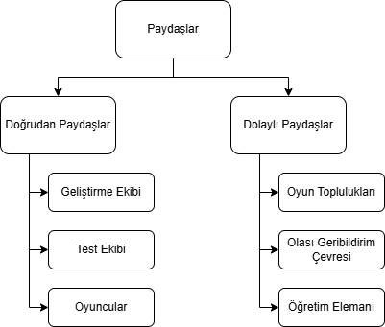
Şekil 2. Olası Paydaşların Diyagramı

Problem Durumu
Dijital oyun sektöründe roguelite ve bullet hell türleri son yıllarda önemli ölçüde ilgi görmüş, özellikle bağımsız oyun geliştirme alanında üretken ve yenilikçi bir zemin oluşturmuştur. Ancak bu türlerde öne çıkan birçok yapım incelendiğinde bazı ortak problemler dikkat çekmektedir. Bunların başında oynanış tekrarına düşme, build çeşitliliğinin kısa sürede sınırlanması (META’nın [Most Effective Tactics Available] tekrara sebep olması), tema ile mekanik tasarımın birbirinden kopuk kalması ve oyuncuya yeterince tatmin edici güçlenme hissi verilememesi gelmektedir.
Özellikle bullet hell yapılarında karşılaşılan önemli bir sorun, oyuncuya yoğun çatışma sunulurken ekran okunabilirliğinin bozulmasıdır. Çok sayıda mermi, efekt ve düşman hareketi aynı anda gösterildiğinde, görsel karmaşa oyuncunun başarı hissini beceri temelli olmaktan çıkarıp rastlantısal bir deneyime dönüştürebilmektedir. Bu durum, zor ama adil bir oyun tasarımı oluşturmayı güçleştirmektedir.
Bunun yanında, roguelite türünde oyuncunun tekrar tekrar aynı oyunu oynamaya istek duyması için her yeni denemede farklı kararlar alabilmesi gerekir. Eğer eşya sistemi çok yüzeysel kalırsa veya karakterler arası farklar yalnızca başlangıç seviyesinde hissedilirse, oyun kısa sürede tekdüze hâle gelir. Bu nedenle problem yalnızca “iyi bir aksiyon oyunu yapmak” değil, aynı zamanda “oyuncunun her oynanışta yeni bir kombinasyon denemesini isteyeceği bir sistem kurmak”tır.
Tematik açıdan bakıldığında Yunan mitolojisi, oyunlar için oldukça güçlü bir kaynak olmasına rağmen, birçok projede bu tema yalnızca hikâye veya görsel tasarım seviyesinde kalmaktadır. Mitolojik unsurların oyuncunun saldırı biçimine, oda akışına, düşman tasarımına, boss aşamalarına veya build kompozisyonuna doğrudan yansıdığı sistemler daha sınırlıdır. Bu nedenle problem alanının bir boyutu da, mitolojik temayı oynanışın ayrılmaz bir parçası hâline getirmektir.
Bu projede çözülmek istenen problem, işte bu çok katmanlı yapıdan oluşmaktadır: oyuncuya yoğun ve tatmin edici bir aksiyon sunarken, her yeni denemede farklı build yolları açan, tema ile mekanik arasında güçlü bağ kuran, okunabilir, dengeli ve tekrar oynanabilir bir oyun geliştirmek. Bu problem hem tasarım hem yazılım geliştirme hem de proje yönetimi açısından anlamlı ve uygulamaya değer bir problem alanı oluşturmaktadır.

Mevcut Sistemlerin Analizi

Genel Değerlendirme Yaklaşımı
Projenin tasarım yönünü sağlamlaştırmak için mevcut oyun sistemleri incelenmiş ve bu oyunların güçlü ile zayıf yönleri, geliştirilecek oyunla kurdukları ilişki üzerinden değerlendirilmiştir. Bu analizde amaç herhangi bir oyunu doğrudan kopyalamak olmayıp, farklı yapımların öne çıkan tasarım ilkelerini seçici biçimde inceleyerek projeye uygun dersler çıkarmaktır. İncelemeler sonucunda özellikle eşya sinerjileri, güçlenme döngüsü, görsel okunabilirlik, build çeşitliliği, karakter farklılığı, boss etkileyiciliği ve oyuncu psikolojisi gibi alanlar ön plana çıkmıştır.

The Binding of Isaac Analizi
The Binding of Isaac, roguelike ve roguelite türünde en dikkat çekici örneklerden biridir. Oyunun en güçlü yönlerinden biri, eşyaların yalnızca oyuncunun istatistiklerini değiştirmemesi, aynı zamanda temel saldırı davranışını kökten dönüştürmesidir. Farklı item kombinasyonlarının mermi davranışını, etki alanını, saldırı ritmini ve oyun hissini değiştirmesi, oyuncuya çok yüksek tekrar oynanabilirlik sağlar. Bu yaklaşım, projedeki tanrısal güçlerin ve eşyaların yalnızca sayısal buff sistemleri olmaktan çıkarılıp oynanış yapısını doğrudan etkileyen sistemlere dönüştürülmesi gerektiğini göstermektedir.
Isaac’in zayıf yönlerinden biri ise bazı mekaniklerin oyuncuya fazla kapalı sunulmasıdır. Oyuncunun hangi eşyanın ne yaptığını anlaması çoğu zaman deneyim veya dış kaynak gerektirir. Bu nedenle projede daha şeffaf açıklama metinleri, daha anlaşılır ikon tasarımı ve daha görünür stat etkileri hedeflenmektedir.

Hades Analizi
Hades, Yunan mitolojisini oynanışla bütünleştirme konusunda en güçlü referanslardan biridir. Tanrılar oyunda yalnızca isim ve görselden ibaret değil her biri oynanışa doğrudan etki eden farklı güç kümeleri sunar. Bu yaklaşım, proje için özellikle önemlidir çünkü geliştirilecek oyunun ana tematik omurgası da Yunan mitolojisidir. Hades’ten çıkarılan temel ders, tanrısal gücün hem mekanik hem anlatısal olarak hissedilmesi gerektiğidir.
Buna karşılık Hades’in bazı build kombinasyonlarında geç oyunda dengesizlik yaşanabildiği ve bazı yapıların beklenenden zayıf kaldığı görülmektedir. Bu durum, projede build sisteminin tasarlanırken yalnızca yaratıcı olmasının yeterli olmamasıyla birlikte belirli bir denge aralığı içinde kalmasının da önemli olduğunu göstermektedir.

God of War Analizi
God of War serisi, özellikle mitolojik ölçek hissi, boss savaşlarının etkileyiciliği ve saldırılardaki “vuruş hissi” açısından güçlü bir kaynaktır. Serinin en büyük gücü, oyuncuya sıradan bir savaşçı değil, büyük güçlerle yüzleşen destansı bir figür olduğu hissini vermesidir. Bu duygu, projedeki boss savaşları, tanrısal yetenekler ve genel atmosfer tasarımında önemli bir ilham kaynağıdır.
Bununla birlikte God of War’un daha çok lineer ve sinematik yapı üzerine kurulu olması, roguelite tasarıma doğrudan uyarlanmasını sınırlamaktadır. Bu nedenle projede bu seriden alınacak ana ders, sistem yapısı değil, mitolojik ağırlık hissinin nasıl kurulacağıdır.

Enter the Gungeon Analizi
Enter the Gungeon, bullet hell ve oda tabanlı aksiyonun en iyi örneklerinden biri olarak kabul edilmektedir. Oyunun öne çıkan yönleri arasında mermi desenlerinin okunabilirliği, dodge mekaniğinin netliği ve oyuncuya zor ama adil bir çatışma sunması yer almaktadır. Özellikle yoğun çatışma altında bile oyuncunun neyin tehdit oluşturduğunu anlayabilmesi, bu oyunun en değerli tasarım derslerinden biridir.
Oyunun görece zayıf tarafı, bazı odalarda ödül yoğunluğunun düşük hissedilmesi ve zaman zaman ilerlemenin duygusal olarak yeterince besleyici olmamasıdır. Bu yüzden projede oda temizleme ve ödüllendirme yapısının daha tatmin edici biçimde kurgulanması planlanmaktadır.

Balatro Analizi
Balatro aksiyon oyunu olmamasına rağmen, sinerji kurma ve çarpansal güçlenme hissi açısından projeye önemli fikirler sunmaktadır. Oyuncunun elindeki sınırlı parçaları doğru kombinasyonlarla aşırı güçlü yapılara dönüştürebilmesi, projedeki item ve tanrısal yetenek tasarımına uygulanabilecek güçlü bir ilkedir. Bu oyun, güçlenmenin yalnızca lineer artışlarla değil, doğru kombinasyonların oluşturduğu dramatik sıçramalarla daha tatmin edici hâle geldiğini göstermektedir.

Risk of Rain 2 Analizi
Risk of Rain 2, artan kaos, büyüyen tehdit yoğunluğu ve hızlanan oyun temposu ile dikkat çekmektedir. Oyunun güçlü yönü, oyuncunun zamanla çok sayıda düşmana karşı çok sayıda araçla baş etmeye zorlanmasıdır. Ancak geç aşamada performans sorunları ve görsel kalabalık da önemli problemler yaratmaktadır. Bu durum, projenin 2D top-down yapısı içinde yoğun savaş sahneleri üretirken hem optimizasyona hem görsel hiyerarşiye dikkat etmesi gerektiğini göstermektedir.

Slay the Spire Analizi
Slay the Spire, düşmanların niyetlerini oyuncuya önceden gösterme ve stratejik bilgiyi şeffaf sunma açısından çok başarılıdır. Her ne kadar kart tabanlı bir yapı üzerine kurulu olsa da, oyuncuya adil bir karar alanı bırakma yaklaşımı projede kullanılabilir. Bu ilke, boss saldırılarının ve belirli düşmanların telegraph sistemlerinde değerlendirilebilir. Böylece oyuncu tamamen rastgele zarar görmek yerine öğrenebilir ve tepki verebilir bir tehdit yapısı ile karşılaşacaktır.

Dead Cells Analizi
Dead Cells’in güçlü yönü, son derece akıcı hareket sistemi ve tatmin edici aksiyon hissidir. Oyuncu, karakter kontrolünün netliği sayesinde zorlayıcı sahnelerde dahi kendisini güvende ve yetkin hisseder. Bu, projedeki hareket sistemi ve saldırı animasyonlarının önemini göstermektedir. Zayıf yön olarak bazı buildlerin yüksek zorlukta öne çıkması ve çeşitliliğin daralması gösterilebilir. Projede bu tür tek tipe indirgeme riskinin azaltılması hedeflenmektedir.

Diğer Referans Yapımların Katkısı
Cult of the Lamb, Vampire Survivors, Rogue Legacy, Wizard of Legend, Ravenswatch ve Darkest Dungeon gibi oyunlar da farklı açılardan projeye katkı sunmaktadır. Bu yapımlar meta progression, güçlenme hissi, atmosfer kurma, karakterler arası farklılık, hızlı büyü/saldırı kararları ve oyuncunun oyun dünyasıyla bağ kurması gibi başlıklarda değerli tasarım dersleri içermektedir. Ancak bunların her biri tek başına projenin modeli değildir. Projenin hedefi, bu oyunların güçlü yanlarını seçici biçimde bir araya getirerek kendi özgün yapısını kurmaktır.

Analiz Sonucu
Mevcut sistemler incelendiğinde görülmektedir ki, başarılı oyunlar genellikle tek bir alanda çok iyi olsalar bile başka alanlarda zayıf kalabilmektedir. Bazıları güçlü tema sunmakta, bazıları güçlü build sistemi kurmakta, bazıları ise kusursuz aksiyon hissi vermektedir. Bu projenin amacı, bu güçlü yönleri bir araya getirip tema, aksiyon, build çeşitliliği ve tekrar oynanabilirlik arasında daha dengeli bir yapı oluşturmaktır.

Sistem Bağıntı ve Karşılaştırma Tablosu

Tablo 1. Literatürdeki Oyunlarla Karşılaştırma Tablosu
Oyun / Sistem | İlham Alınan Özellik | Exponentia Oyununda Bağdaştığı Sistem | Uygulama Yöntemi
Hades | Tanrılardan alınan güç/yetenek kümeleri (Boons). | Tanrısal Güç ve Build Sistemi: Zeus, Poseidon gibi figürlerin mermi yapısını ve alan etkisini değiştirmesi. | Daha dengeli bir güç aralığı ve her katman için net stat etkileri sağlamak.
The Binding of Isaac | Eşyaların temel saldırıyı kökten değişime uğratması. | Eşya ve Pasif Geliştirme: Karakterin mermi davranışını ve saldırı ritmini değiştiren item kombinasyonları. | Şeffaf açıklama metinleri ve görsel ikonlar kullanmak.
Enter the Gungeon | Mermi desenlerinin okunabilirliği ve adil çatışma sunması. | Çatışma ve Görsel Hiyerarşi: Mermi renkleri, boss telegraph sistemleri ve karakter hareket kabiliyeti. | Daha tatmin edici bir oda temizleme ve ödül/ilerleme döngüsü kurgulamak.
Risk of Rain 2 | Artan kaos temposu ve düşman yoğunluğu. | Oda Temizleme ve Zorluk Dengesi: Katlar arası artan tehdit seviyesi ve optimizasyon odaklı düşman yığınları. | 2D yapıda yüksek ekran okunabilirliği ve performans stabilitesini korumak.
Dead Cells | Akıcı hareket ve tatmin edici vuruş hissi. | Karakter Kontrolü ve Animasyon: Oyuncunun kontrol yetkinliğini artıran net tepki süreli hareket sistemi. | Karakterler arası farkın oyunun her aşamasında korunması.
Balatro | Sinerji kurma ve çarpansal güçlenme. | Yetenek ve Güç Sinerji Mantığı: Sınırlı yeteneklerin doğru kombinasyonla dramatik güç artışları yaratması. | Bu matematiksel derinliği dinamik ve aksiyon odaklı bir bullet hell sistemine entegre etmek.

Önerilen Çözüm Yöntemleri

Modüler Sistem Tasarımı
Projenin teknik geliştirme yaklaşımı modüler sistem tasarımına dayanacaktır. Oyuncu sistemi, silah sistemi, yetenek sistemi, düşman sistemi, oda sistemi, boss sistemi, ödül sistemi ve kullanıcı arayüzü birbirinden bağımsız geliştirilebilir ama birbirine bağlanabilir alt bileşenler olarak ele alınacaktır. Bu yöntem, hem ekip içi paralel çalışmayı kolaylaştıracak hem de test ve bakım süreçlerini daha yönetilebilir hâle getirecektir.

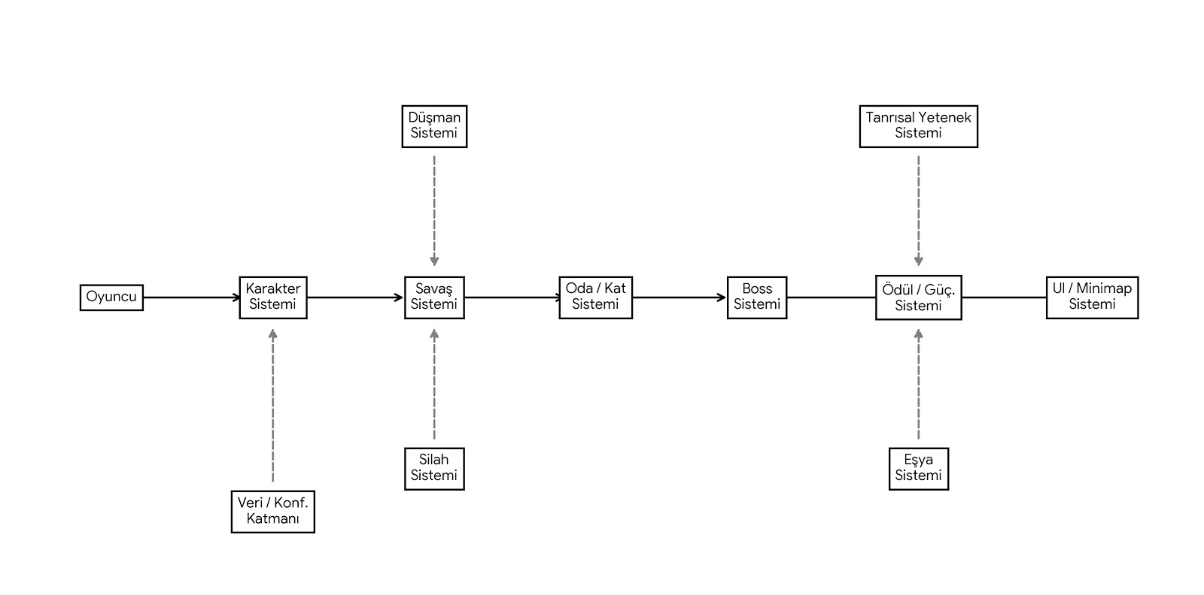

Şekil 3. Sistem Modül Diyagramı

Çekirdek Oynanış Döngüsünün Erken Kurulması
Geliştirme sürecinde ilk öncelik, oyunun “çekirdek oynanış döngüsünü” mümkün olan en erken aşamada kurmaktır. Oyuncunun odaya girmesi, düşmanlarla savaşması, odayı temizlemesi, ödül alması, ilerlemesi ve boss ile karşılaşması gibi temel döngünün erkenden kurulması daha sonra eklenecek içeriklerin sağlam bir temel üzerine inşa edilmesini sağlayacaktır. Bu yaklaşım, projenin teknik risklerini de azaltacaktır.

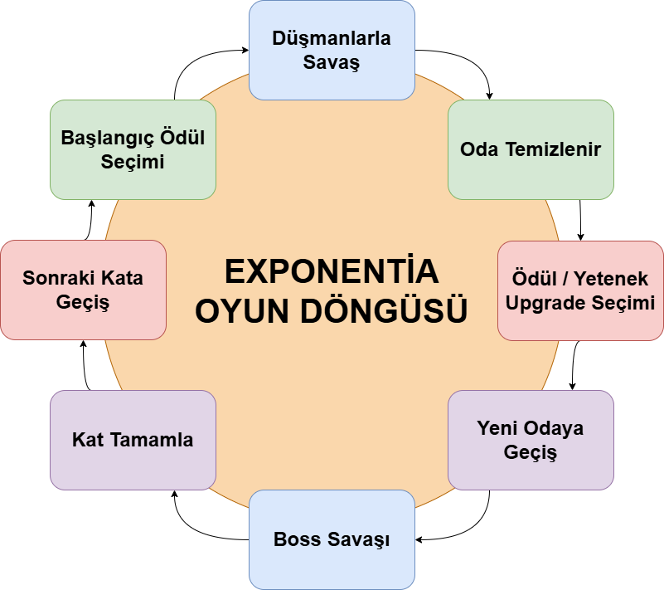

Şekil 4. Exponentia Oyunu Ana Oynanış Döngüsü

Karakter ve Build Çeşitliliği
Dört farklı karakterin yalnızca görsel değil, oynanış bakımından da belirgin farklılıklar taşıması planlanmaktadır. Her karakterin başlangıç silahı, aktif becerisi ve temel oynanış ritmi farklı olacaktır. Bu yapının üzerine tanrısal güçler, ek silahlar ve eşyalar eklendiğinde oyuncunun her denemede farklı bir yapı kurabilmesi hedeflenmektedir. Böylece oyunun tekrar oynanabilirlik kapasitesi artırılacaktır.

Tanrısal Güçlerin Sistemsel Kullanımı
Yunan mitolojisi bu projede yalnızca hikâye dekoru olarak kullanılmayacaktır. Tanrısal güçlerin mermi tiplerini, alan etkilerini, savunma sistemlerini, hareket kabiliyetini ve düşman etkileşimlerini değiştiren aktif sistemler olması planlanmaktadır. Bu yöntem, temanın doğrudan oynanışa yansımasını sağlayacaktır.

Görsel Okunabilirlik ve Zorluk Dengesi
Bullet hell yapısının en kritik noktalarından biri, oyuncunun tehditleri okuyabilmesidir. Bu nedenle mermi renkleri, düşman saldırıları, alan etkileri, boss telegraph’ları ve kullanıcı arayüzü öğeleri belirli görsel kurallara göre tasarlanacaktır. Hedef, zorluğu artırırken karmaşa yaratmamak, oyuncuyu zorlayıp cezalandırmak yerine ona öğrenme ve ustalaşma alanı bırakmaktır.

Aşamalı Teslim ve MVP Yaklaşımı
Proje, tüm vizyonu tek seferde gerçekleştirmeye çalışmak yerine aşamalı teslim yaklaşımıyla ilerletilecektir. Önce çekirdek mekanikler, sonra karakter farklılaştırması, ardından silah ve item sistemleri, sonrasında düşman ve boss içerikleri, en son olarak da polish ve dengeleme aşaması ele alınacaktır. Bu yöntem, 14 haftalık süreç sonunda sunulabilir bir MVP ortaya koymayı kolaylaştıracaktır.

Proje Yönetimi Yaklaşımı
Görevler haftalara bölünerek planlanacak, önem, zorluk ve süre kriterlerine göre ağırlıklandırılacak ve ekip üyelerine dengeli biçimde dağıtılacaktır. Sürüm kontrolü GitHub üzerinden yürütülecek, mümkün olduğunca net görev ayrımları ile eş zamanlı geliştirme desteklenecektir. Bu yöntem, hem teknik ilerlemeyi hem ekip içi koordinasyonu güçlendirecektir.

Kullanılacak Teknolojiler

Unity Game Engine
Projenin temel oyun motoru olarak Unity tercih edilmiştir. Bunun en önemli nedenleri: 2D oyun geliştirmeye uygun güçlü araçlar sunması, top-down perspektif için esnek bir yapı sağlaması, fizik ve animasyon sistemlerinin olgun olması, geniş dokümantasyon ve topluluk desteğine sahip olmasıdır. Unity, hem hızlı prototip geliştirmeye hem de orta ölçekli oyun projelerinde modüler mimari kurmaya elverişli bir motordur.
Projedeki oda sistemi, düşman davranışları, animasyon geçişleri, UI katmanları, sahne akışı ve prefab yapısı gibi pek çok unsur Unity üzerinde geliştirilecektir.

C#
Oyunun temel yazılım dili olarak C# kullanılacaktır. Karakter kontrolü, silah mantıkları, düşman yapay zekâsı, hasar sistemleri, cooldown yönetimi, stat hesaplamaları, item etkileri, boss davranışları ve minimap mantığı gibi tüm çekirdek sistemler C# ile geliştirilecektir. C#’ın nesne yönelimli yapısı, projedeki modüler sistem kurulumunu desteklemektedir.

GitHub
Kaynak kod yönetimi, sürüm takibi, değişikliklerin belgelenmesi ve ekip üyelerinin aynı proje üzerinde kontrollü biçimde çalışabilmesi için GitHub kullanılacaktır. Özellikle script bazlı geliştirme süreçlerinin düzenli ilerlemesi, hata durumunda geri dönüş yapılabilmesi ve proje geçmişinin şeffaf biçimde tutulabilmesi açısından GitHub kritik bir rol üstlenmektedir.

Aseprite
Karakter sprite’ları, düşman animasyonları ve kısa frameli hareket/atak görselleri için Aseprite kullanılacaktır. Oyunun hedeflediği görsel dil, tamamen yüksek detaylı realist bir yapıdan ziyade pixel art ile detaylı görsel unsurların bir arada kullanıldığı hibrit bir çizgiye yakın olduğundan, Aseprite bu üretim süreci için uygun bir araçtır.

Adobe Photoshop
Kullanıcı arayüzü, konsept sanat, ikon tasarımı, görsel efekt düzenlemeleri ve son rötuşlar için Adobe Photoshop kullanılacaktır. Özellikle UI düzeni, menü yapıları, görsel katmanlama ve efekt temelli düzenlemeler açısından Photoshop üretim sürecine katkı sağlayacaktır.

LDtk (Level Designer Toolkit)
Oda tasarımı ve çevre yerleşimi için LDtk kullanılacaktır. Oda tabanlı roguelite yapılarında tekrar kullanılabilir şablonlar, düzenli sahne yerleşimi ve hızlı prototipleme büyük avantaj sağlar. Bu nedenle LDtk, özellikle zindan odalarının ve sahne mantığının verimli biçimde oluşturulmasında yardımcı olacaktır.

Reaper
Müzik ve çok katmanlı ses düzenleme süreçlerinde Reaper kullanılacaktır. Mitolojik atmosferin güçlendirilmesi, boss savaşlarının dramatik etkisinin artırılması ve aksiyon yoğunluğuna uygun müzik düzenlemeleri için bu araç önemlidir.

Audacity
Kısa ses düzenlemeleri, efekt temizleme, hızlı ses işlemleri ve temel montaj işlemleri için Audacity kullanılacaktır. Özellikle geliştirme sırasında hızlı iterasyon gerektiren durumlarda pratik bir yardımcı araç görevi görecektir.

FMOD Studio
Dinamik ses tasarımı ve oyun içi aksiyona göre değişen ses davranışları için FMOD Studio kullanılacaktır. Oyuncunun boss aşamasına geçmesi, düşük can durumuna girmesi, belirli bir tanrısal gücü kullanması veya yoğun çatışma anlarına girmesi gibi durumlarda sesin dinamik olarak değişmesi, oyuncu deneyimini önemli ölçüde güçlendirecektir. FMOD bu açıdan oyunun atmosferini teknik olarak destekleyen profesyonel bir çözümdür.

Teknoloji Seçiminin Genel Gerekçesi
Seçilen teknoloji yığını hızlı prototipleme, ekip çalışmasına uygunluk, 2D aksiyon oyunlarına teknik uyumluluk, görsel üretim kolaylığı ve dinamik ses tasarımı gibi ihtiyaçları birlikte karşılamaktadır. Bu nedenle proje için seçilen araçlar hem akademik proje ölçeği açısından gerçekçi hem de oyunun hedeflediği kalite seviyesine ulaşmak açısından yeterlidir.

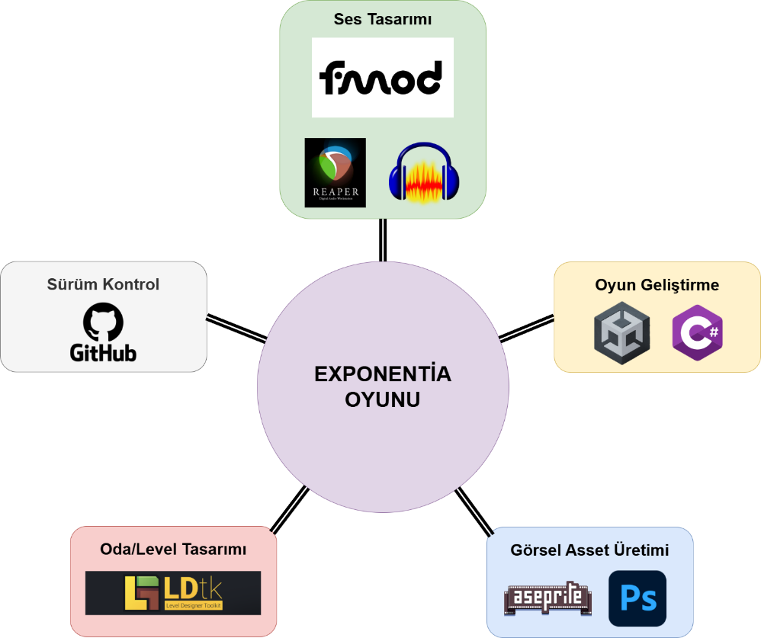

Şekil 5. Kullanılacak Teknolojiler Diyagramı

Sistem Gereksinimleri

Gereksinim Toplama Süreci
Bu projede gereksinim toplama süreci, teknik geliştirme ihtiyaçlarını belirlemeye yönelik bir çalışma olmasıyla birlikte aynı zamanda ürünün hedef kitlesi, oynanış deneyimi ve proje kapsamı ile uyumlu bir sistem tanımı oluşturma süreci olarak ele alınmıştır. Gereksinimler belirlenirken öncelikle projenin vizyonu, amacı, kapsamı, problem durumu, paydaş yapısı ve mevcut benzer sistemlerin analizi dikkate alınmıştır. Böylece gereksinimlerin yalnızca soyut fikirlerden değil, projenin önceki bölümlerinde tanımlanan temel çerçeveden beslenmesi sağlanmıştır. Özellikle oyunun Yunan mitolojisi temalı, 2D top-down, roguelite ve bullet hell türlerini bir araya getiren yapısı, karakter çeşitliliği, oda tabanlı ilerlemesi, boss savaşları, tanrısal güçler ve build çeşitliliği gibi çekirdek unsurların gereksinimlere doğrudan yansıtılmasında belirleyici olmuştur.
Gereksinimlerin toplanması sırasında ekip üyeleri, yalnızca geliştirici bakış açısıyla kalmayıp aynı zamanda oyuncu, tester ve diğer paydaşların beklentilerini de dikkate alan bir değerlendirme yaklaşımı benimsemiştir. Bu doğrultuda ekip içinde gerçekleştirilen tartışmalarda, “oyuncu bu sistemden ne bekler?”, “hangi eksiklikler oynanış deneyimini olumsuz etkiler?”, “hangi özellikler projeyi daha anlaşılır, oynanabilir ve eğlenceli hâle getirir?” gibi sorular üzerinden ilerlenmiştir. Ekip üyelerinin oyun oynama deneyimleri ve tür bilgileri de bu sürece katkı sağlamış, böylece gereksinim belirleme çalışması yalnızca teknik zorunluluklara değil, kullanıcı deneyimine dayalı beklentilere de dayandırılmıştır. Bunun yanında benzer oyunların güçlü ve zayıf yönleri incelenmiş, bu analizler aracılığıyla projede bulunması gereken temel işlevler ve kalite beklentileri daha bilinçli biçimde belirlenmiştir.
Toplanan gereksinimler başlangıçta ekip içi notlar ve tartışma çıktıları hâlinde ortaya çıkmış, daha sonra bu içerikler düzenlenerek tablo formatına dönüştürülmüştür. Bu süreçte gereksinimlerin açık, anlaşılır, birbirinden ayrışan ve mümkün olduğunca ölçülebilir şekilde yazılmasına dikkat edilmiştir. Aynı zamanda yinelenen, çok genel kalan veya proje kapsamıyla doğrudan ilişkili olmayan ifadeler elenerek daha düzenli ve daha yönetilebilir bir gereksinim kümesi oluşturulmuştur. Sonuç olarak gereksinim toplama süreci, proje vizyonu, kullanıcı beklentileri, paydaş bakış açıları, benzer sistem analizleri ve ekip içi değerlendirmelerin birlikte ele alındığı, yinelemeli ve sistematik bir çalışma olarak yürütülmüştür.

Gereksinimlerin Sınıflandırılması
Toplanan gereksinimlerin daha sistemli, daha okunabilir ve analiz edilebilir bir yapıya kavuşturulabilmesi amacıyla gereksinimler üç ana sınıf altında düzenlenmiştir: fonksiyonel gereksinimler, fonksiyonel olmayan gereksinimler ve kullanıcı arayüzü gereksinimleri. Bu sınıflandırma, hem gereksinimlerin niteliğini daha açık biçimde ortaya koymak hem de gereksinimlerin daha düzenli sunulmasını sağlamak amacıyla tercih edilmiştir.
Fonksiyonel gereksinimler, sistemin hangi işlevleri yerine getirmesi gerektiğini tanımlayan gereksinimlerdir. Oyuncunun hareket edebilmesi, saldırı gerçekleştirebilmesi, odalar arasında ilerleyebilmesi, düşmanlarla savaşabilmesi, boss karşılaşmalarına girebilmesi, karakter seçimi yapabilmesi, ödül alabilmesi ve minimap üzerinden konum takibi yapabilmesi gibi doğrudan sistem davranışına karşılık gelen maddeler bu kapsamda değerlendirilmiştir. Bu gereksinimler, oyunun temel oynanış döngüsünü ve işlevsel yapısını oluşturduğu için sistemin “ne yapacağını” tanımlayan ana bileşenler olarak ele alınmıştır. Başka bir ifadeyle, fonksiyonel gereksinimler projenin oynanabilirliğini doğrudan belirleyen sistem davranışlarıdır.
Fonksiyonel olmayan gereksinimler ise sistemin hangi kalite özelliklerini sağlaması gerektiğini tanımlar. Performans, kararlılık, okunabilirlik, kullanılabilirlik, bakım yapılabilirlik, test edilebilirlik, genişletilebilirlik ve görsel tutarlılık gibi unsurlar bu grupta değerlendirilmiştir. Bu gereksinimler, oyunun çalışmasının yanında aynı zamanda yeterli kalite düzeyinde, anlaşılır, dengeli ve sürdürülebilir biçimde çalışmasını güvence altına almayı amaçlamaktadır. Örneğin oyunun akıcı çalışması, yoğun çatışma anlarında görsel okunabilirliğin korunması, modüler mimari ile yeni içeriklerin eklenebilir olması ve ekip çalışmasına uygun bir proje yapısının kurulması bu sınıf altında ele alınan beklentilere örnek olarak gösterilebilir.
Kullanıcı arayüzü gereksinimleri ise oyuncunun sistemle etkileşime girdiği ekranlar, gösterimler ve görsel yönlendirme yapılarıyla ilgilidir. Ana menü, karakter seçim ekranı, HUD, minimap, boss can çubuğu, ödül seçim ekranı, duraklatma menüsü ve oyun sonu ekranı gibi oyuncuya doğrudan sunulan arayüz unsurları bu kapsamda değerlendirilmiştir. Bu gereksinimler, sistemin işlevlerini kullanıcıya nasıl sunduğunu belirlediği için fonksiyonel ve fonksiyonel olmayan gereksinimlerle yakından ilişkili olmakla birlikte, raporda daha açık bir yapı kurmak amacıyla ayrı bir başlık altında toplanmıştır. Böylece hem oyuncu deneyimiyle ilgili beklentiler daha görünür hâle gelmiş hem de arayüz tasarımıyla ilgili gereksinimlerin daha kolay izlenmesi sağlanmıştır.
Sonuç olarak bu sınıflandırma, gereksinimlerin yalnızca liste hâlinde verilmesinden öte, sistem davranışı, kalite beklentisi ve kullanıcı etkileşimi boyutlarında daha anlamlı biçimde organize edilmesini sağlamaktadır. Bu yapı, sonraki aşamalarda use case analizi, izlenebilirlik matrisi, arayüz tasarımı ve sistem modelleme çalışmaları için de sağlam bir temel oluşturacaktır.

Fonksiyonel Gereksinimler

Tablo 2. Exponentia Oyunu Fonksiyonel Gereksinimler Tablosu
ID | Öncelik | Gereksinim Tanımı
FR-01 | 10 | Sistem, oyuncunun ana menü üzerinden yeni oyun başlatabilmesini sağlamalıdır.
FR-02 | 10 | Sistem, oyuncunun seçili karakteri 2D top-down düzlemde hareket ettirebilmesini sağlamalıdır.
FR-03 | 10 | Sistem, oyuncunun temel saldırı gerçekleştirebilmesini sağlamalıdır.
FR-04 | 10 | Sistem, oyuncu saldırılarının düşmanlarla çarpışıp hasar verebilmesini sağlamalıdır.
FR-05 | 10 | Sistem, oyuncu can değerini takip etmelidir.
FR-06 | 10 | Sistem, oyuncu canı sıfırlandığında ölüm durumunu tetiklemelidir.
FR-07 | 10 | Sistem, odalar arasında geçişe dayalı dungeon ilerleme yapısını desteklemelidir.
FR-08 | 10 | Sistem, oyuncu bir odaya girdiğinde ilgili oda içeriğini etkinleştirebilmelidir.
FR-09 | 10 | Sistem, savaş odalarında tüm düşmanlar yenilene kadar oda çıkışlarını kilitleyebilmelidir.
FR-10 | 10 | Sistem, odadaki tüm düşmanlar yenildiğinde odayı tamamlanmış olarak işaretlemelidir.
FR-11 | 10 | Sistem, belirli sayıda oda sonrasında boss odasına erişim sağlayabilmelidir.
FR-12 | 10 | Sistem, boss yenildiğinde oyuncunun bir sonraki kata geçmesini sağlamalıdır.
FR-13 | 10 | Sistem, her katta en az bir boss karşılaşmasını desteklemelidir.
FR-14 | 10 | Sistem, en az dört oynanabilir karakterin seçilebilmesini desteklemelidir.
FR-15 | 10 | Sistem, her karakter için farklı başlangıç silahı tanımlayabilmelidir.
FR-16 | 10 | Sistem, her karakter için farklı aktif yeteneği tanımlayabilmelidir.
FR-17 | 10 | Sistem, en az iki ila üç katlık oynanabilir ilerleme akışını desteklemelidir.
FR-18 | 10 | Sistem, çeşitli temel düşman tiplerini desteklemelidir.
FR-19 | 10 | Sistem, aktif yeteneklerin kullanılmasını ve cooldown mantığını desteklemelidir.
FR-20 | 10 | Sistem, kata giriş yapıldığında bütün odaları oluşturacaktır.
FR-21 | 9 | Sistem, oyuncu hareketinde duvar ve engellerle çarpışma kontrolü uygulamalıdır.
FR-22 | 9 | Sistem, oyuncunun saldırı yönünü giriş verisine göre belirleyebilmelidir.
FR-23 | 9 | Sistem, düşmanların oyuncuyu algılayıp temel takip davranışı gösterebilmesini sağlamalıdır.
FR-24 | 9 | Sistem, düşmanların can değerini takip etmeli ve can sıfırlandığında ölme durumunu tetiklemelidir.
FR-25 | 9 | Sistem, boss karakterleri için normal düşmanlardan farklı saldırı ve dayanıklılık yapıları tanımlayabilmelidir.
FR-26 | 9 | Sistem, oyuncunun oda sonlarında ödül veya güçlendirme seçebilmesini sağlamalıdır.
FR-27 | 9 | Sistem, seçilen ödüllerin oyuncunun istatistiklerine veya davranışlarına etki etmesini sağlamalıdır.
FR-28 | 9 | Sistem, farklı oda türlerini ayırt edebilmelidir.
FR-29 | 9 | Sistem, normal oda, ödül odası, boss odası ve geçiş odası türlerini desteklemelidir.
FR-30 | 9 | Sistem, oyuncunun ölümden sonra yeni bir run başlatabilmesini sağlamalıdır.
FR-31 | 9 | Sistem, oyun sırasında duraklatma işlevini desteklemelidir.
FR-32 | 9 | Sistem, kamera sisteminin oyuncuyu takip etmesini sağlamalıdır.
FR-33 | 8 | Sistem, farklı silah türlerini desteklemelidir.
FR-34 | 8 | Sistem, oyuncunun run sırasında yeni silahlar kazanabilmesini sağlamalıdır.
FR-35 | 8 | Sistem, pasif eşyaların oyuncu istatistiklerini veya saldırı davranışlarını değiştirebilmesini desteklemelidir.
FR-36 | 8 | Sistem, farklı tanrı güçlerinin farklı etki mantıkları ile çalışabilmesini desteklemelidir.
FR-37 | 8 | Sistem, bir run içinde birden fazla güçlendirme tipinin birlikte çalışmasını desteklemelidir.
FR-38 | 8 | Sistem, boss savaşları için çok aşamalı davranış değişimlerini destekleyebilmelidir.
FR-39 | 8 | Sistem, kat ilerledikçe düşman yoğunluğunu veya zorluk seviyesini artırabilmelidir.
FR-40 | 8 | Sistem, karakter hareket ve saldırı animasyonlarını oynatabilmelidir.
FR-41 | 8 | Sistem, düşman hareket ve saldırı animasyonlarını oynatabilmelidir.
FR-42 | 8 | Sistem, oda graph mantığı ile odalar arası bağlantı yapısını yönetebilmelidir.
FR-43 | 8 | Sistem, oda prefab yaklaşımıyla farklı oda düzenlerini tekrar kullanılabilir biçimde desteklemelidir.
FR-44 | 8 | Sistem, oyun içi HUD üzerinde oyuncunun can bilgisi, aktif yetenek bilgisi ve temel saldırı bilgisini gösterebilmelidir.
FR-45 | 8 | Sistem, oyuncuya temel kontrolleri gösteren kısa bir başlangıç yönlendirmesi sunabilmelidir.
FR-46 | 7 | Sistem, saldırı çarpışmalarında hit feedback üretebilmelidir.
FR-47 | 7 | Sistem, mitolojik tanrıların özel saldırılarının ve yeteneklerinin davranışını destekleyebilmelidir.
FR-48 | 7 | Sistem, düşmanların bekleme, takip, saldırı ve ölüm durumlarını yönetebilmelidir.
FR-49 | 7 | Sistem, silah parametrelerini veri üzerinden tanımlayabilmelidir.
FR-50 | 7 | Sistem, karakter parametrelerini veri üzerinden tanımlayabilmelidir.
FR-51 | 7 | Sistem, düşman parametrelerini veri üzerinden tanımlayabilmelidir.
FR-52 | 7 | Sistem, oyuncunun hız, hasar, maksimum can ve cooldown gibi temel istatistiklerinin artırılabilmesini desteklemelidir.
FR-53 | 7 | Sistem, oda değişimlerinde kameranın uygun şekilde yeni alana geçmesini desteklemelidir.
FR-54 | 7 | Sistem, temel saldırı, hasar alma ve düşman ölümü olaylarında ses efektleri tetikleyebilmelidir.
FR-55 | 7 | Sistem, kat bazlı düşman havuzu mantığını destekleyebilmelidir.
FR-56 | 6 | Sistem, boss savaşında boss can bilgisini gösterebilmelidir.
FR-57 | 6 | Sistem, bazı saldırıların alan etkili davranış gösterebilmesini destekleyebilmelidir.
FR-58 | 6 | Sistem, bazı saldırıların delici veya çoklu hedef etkisi gösterebilmesini destekleyebilmelidir.
FR-59 | 6 | Sistem, ana menü üzerinden ayarlar ekranına erişim sağlayabilmelidir.
FR-60 | 6 | Sistem, oyuncunun ses düzeyi gibi temel ayarları değiştirebilmesini desteklemelidir.
FR-61 | 5 | Sistem, odanın temizlendiğini oyuncuya bildirebilmelidir.
FR-62 | 5 | Sistem, oyuncunun run süresince topladığı temel güçlendirmeleri özetleyebilmelidir.
FR-63 | 5 | Sistem, özel ödül odalarında oyuncuya birden fazla seçenek sunabilmelidir.
FR-64 | 5 | Sistem, farklı karakterler için farklı kısa animasyon setleri destekleyebilmelidir.
FR-65 | 4 | Sistem, temel geliştirici debug panelini desteklemelidir.
FR-66 | 4 | Sistem, run sonunda oyuncuya özet ekranı gösterebilmelidir.
FR-67 | 4 | Sistem, elit düşman mantığını destekleyebilecek şekilde genişletilebilir olmalıdır.
FR-68 | 3 | Sistem, tanrı temelli güçleri ayrı bir güç kategorisi olarak tanımlayabilmelidir.
FR-69 | 3 | Sistem, debug paneli üzerinden temel test verilerinin görüntülenmesini desteklemelidir.
FR-70 | 3 | Sistem, oyuncunun kullanılan build bilgilerini daha ayrıntılı inceleyebilmesini destekleyebilmelidir.
FR-71 | 2 | Sistem, gelecekte ek karakterler ve ek katlar için veri yapısal genişlemeyi desteklemelidir.

Fonksiyonel Olmayan Gereksinimler

Tablo 3. Exponentia Oyunu Fonksiyonel Olmayan Gereksinimler Tablosu
ID | Öncelik | Gereksinim Tanımı
NFR-01 | 10 | Sistem, normal oynanış sırasında saniyede minimum 60 kare gösterebilmelidir.
NFR-02 | 10 | Sistem, kritik oynanış akışlarında çökme olmadan çalışmalıdır.
NFR-03 | 10 | Oyuncu hareketi ve saldırı girdileri ile karakter tepkisi arasında gecikme hissedilmemelidir.
NFR-04 | 10 | Oyuncu mermileri, düşman saldırıları ve tehlikeli alanlar görsel olarak ayırt edilebilir olmalıdır.
NFR-05 | 10 | Sistem mimarisi, karakter, oda, düşman, silah ve yetenek sistemlerinin modüler geliştirilmesine uygun olmalıdır.
NFR-06 | 9 | Oyun, temel mekaniklerin test edilmesine olanak sağlayacak ölçüde test edilebilir olmalıdır.
NFR-07 | 9 | HUD elemanları savaş sırasında oyuncunun görüş alanını gereksiz yere kapatmamalıdır.
NFR-08 | 9 | Bullet hell yoğunluğunda dahi temel tehditler okunabilir kalmalıdır.
NFR-09 | 9 | Oyun içi sahne geçişleri kullanıcı deneyimini bozacak kadar uzun sürmemelidir.
NFR-10 | 9 | Oyun, hedeflenen masaüstü geliştirme ortamında sorunsuz derlenebilir olmalıdır.
NFR-11 | 8 | Boss saldırıları, oyuncunun önceden okuyabileceği telegraph yapılarıyla sunulmalıdır.
NFR-12 | 8 | Oyun, aynı anda birden fazla düşman ve mermi bulunduğunda saniyede minimum 30 kare kalmalıdır.
NFR-13 | 8 | Minimap, oyuncuya bilgi vermeli ancak ekranda aşırı görsel yük oluşturmamalıdır.
NFR-14 | 8 | Oyunun temel öğrenme eğrisi, yeni oyuncular için aşırı karmaşık olmamalıdır.
NFR-15 | 8 | Görsel stil, pixel art ve detaylı görseller arasında mümkün olduğunca tutarlı bir dil kurmalıdır.
NFR-16 | 8 | Düşman saldırı efektleri, oyuncu saldırı efektlerinden kolayca ayırt edilebilir olmalıdır.
NFR-17 | 7 | Arayüz metinleri standart çözünürlüklerde okunabilir olmalıdır.
NFR-18 | 7 | Ses efektleri oynanış geri bildirimini güçlendirmeli, dikkat dağıtıcı olmamalıdır.
NFR-19 | 7 | Karakterler arasında aşırı güç farkı oluşmamalıdır.
NFR-20 | 7 | Hiçbir tekil build bileşeni oyunun dengesini tek başına bozacak kadar baskın olmamalıdır.
NFR-21 | 7 | Oyun, oyuncuya başarısızlık sonrası yeniden deneme isteği verecek kadar tekrar oynanabilir olmalıdır.
NFR-22 | 6 | Oyun, uzun test oturumlarında kararlı biçimde çalışmalıdır.
NFR-23 | 6 | Menü ve sahne geçişlerinde kullanıcıyı bekleten gereksiz gecikmeler minimumda tutulmalıdır.
NFR-24 | 6 | Sistem, temel debug bilgilerini geliştiriciye sunabilecek ölçüde gözlemlenebilir olmalıdır.
NFR-25 | 6 | Oyun, temel kullanıcı deneyimi açısından gereksiz karmaşıklıktan kaçınmalıdır.
NFR-26 | 6 | Oyunun başlangıç rehberi oyuncuyu yormadan kısa ve anlaşılır olmalıdır.
NFR-27 | 6 | Menü yapısı, oyuncunun gerekli ekrana en fazla dört adımda ulaşabileceği kadar sade olmalıdır.
NFR-28 | 5 | Run sonunda gösterilen özet bilgileri kullanıcı için anlaşılır ve kısa olmalıdır.
NFR-29 | 5 | Görsel efektler oynanışı desteklemeli, okunabilirliği azaltmamalıdır.
NFR-30 | 4 | Ses ve müzik düzeyleri oyuncu tercihine göre ayarlanabilir olmalıdır.
NFR-31 | 3 | Oyun, uzun vadede farklı çözünürlüklerde de uyarlanabilecek arayüz mantığına sahip olmalıdır.
NFR-32 | 3 | Geliştirici paneli ileri aşamalarda daha detaylı test amaçlarına genişletilebilir olmalıdır.
NFR-33 | 2 | Oyun içi yazılar ileride farklı dillere çevrilebilecek şekilde merkezi bir yapıda tutulmalıdır.
NFR-34 | 2 | Oyun mimarisi ileri sürümlerde ek karakterler ve ek tanrı güçleri için genişlemeye uygun olmalıdır.

Arayüz Gereksinimleri

Tablo 4 Exponentia Oyunu Kullanıcı Arayüzü Gereksinimleri Tablosu
ID | Öncelik | Gereksinim Tanımı
UIR-01 | 10 | Sistem, ana menü ekranında “Oyuna Başla” seçeneğini sunmalıdır.
UIR-02 | 10 | Sistem, oyuncunun karakter seçebileceği ayrı bir karakter seçim ekranı sunmalıdır.
UIR-03 | 10 | Sistem, oyun sırasında oyuncu can bilgisini HUD üzerinde sürekli göstermelidir.
UIR-04 | 10 | Sistem, minimap üzerinde açılmış odaları gösterebilmelidir.
UIR-05 | 10 | Sistem, minimap üzerinde oyuncunun mevcut bulunduğu odayı vurgulamalıdır.
UIR-06 | 9 | Sistem, aktif yeteneğin kullanılabilirlik durumunu arayüzde göstermelidir.
UIR-07 | 9 | Sistem, boss savaşları sırasında boss can çubuğunu ekranda göstermelidir.
UIR-08 | 9 | Sistem, duraklatma menüsünü erişilebilir ve okunabilir biçimde sunmalıdır.
UIR-09 | 9 | Sistem, oyuncunun seçilebilir ödüllerin etkisini okuyabileceği açıklama alanı sunmalıdır.
UIR-10 | 9 | Sistem, ana menüde ayarlar ekranına erişim seçeneği sunmalıdır.
UIR-11 | 8 | Sistem, karakter seçim ekranında her karakterin temel özelliklerini gösterebilmelidir.
UIR-12 | 8 | Sistem, oyuncunun kullandığı temel silah veya saldırı tipini HUD üzerinde gösterebilmelidir.
UIR-13 | 8 | Sistem, ödül ekranında sunulan seçenekleri birbirinden net biçimde ayırabilmelidir.
UIR-14 | 8 | Sistem, ayarlar ekranında ses düzeyi gibi temel ayarların değiştirilebilmesine olanak tanımalıdır.
UIR-15 | 8 | Sistem, HUD elemanlarını ekranın oynanışı engellemeyecek bölgelerinde konumlandırmalıdır.
UIR-16 | 7 | Sistem, minimap üzerinde bağlantılı odaları ayırt edilebilir sembollerle gösterebilmelidir.
UIR-17 | 7 | Sistem, ödül odası, boss odası gibi özel oda türlerini minimap üzerinde farklı biçimde gösterebilmelidir.
UIR-18 | 7 | Sistem, oyuncunun temel istatistiklerini isteğe bağlı olarak görüntüleyebileceği bir bilgi alanı sunabilmelidir.
UIR-19 | 7 | Sistem, debug panelini geliştirici kullanımına uygun ancak ana oyuncu deneyiminden ayrık biçimde sunmalıdır.
UIR-20 | 6 | Sistem, oyuncunun ölümünden sonra yeniden başlatma seçeneğini görünür şekilde sunmalıdır.
UIR-21 | 6 | Sistem, giriş yönlendirmelerinde temel kontrolleri kısa ve okunabilir metinlerle gösterebilmelidir.
UIR-22 | 6 | Sistem, menü geçişlerinde kullanıcıyı yönlendiren tutarlı buton yapıları kullanmalıdır.
UIR-23 | 6 | Sistem, oyun sonu ekranında run özeti sunabilmelidir.
UIR-24 | 5 | Sistem, karakter portreleri veya simgeleri ile karakterleri görsel olarak ayırt edebilmelidir.
UIR-25 | 5 | Sistem, tanrı güçlerini ikon veya görsel işaretler ile ayırt edebilmelidir.
UIR-26 | 4 | Sistem, oyuncunun topladığı pasif eşyaları özet biçimde görüntüleyebilmelidir.
UIR-27 | 3 | Sistem, uzun vadede farklı çözünürlükler için ölçeklenebilir arayüz düzenine uygun olmalıdır.

